BOLETÍN Nº 11.086-05

INFORME DE LA COMISIÓN DE HACIENDA RECAÍDO EN EL PROYECTO DE LEY QUE EXTIENDE LOS BENEFICIOS DE LA LEY N° 20.948 A LOS FUNCIONARIOS Y FUNCIONARIAS DE LA JUNTA NACIONAL DE JARDINES INFANTILES, ESTABLECE NORMAS ESPECIALES PARA EL INCENTIVO DE LA LEY N° 20.213 Y MODIFICA LOS REQUISITOS DE INGRESO Y PROMOCIÓN DE LA FUNCIÓN DE SUPERVISIÓN DE LA PLANTA DE PROFESIONALES DE DICHO SERVICIO.

HONORABLE CÁMARA:

La Comisión de Hacienda informa el proyecto de ley mencionado en el epígrafe, en cumplimiento del inciso segundo del artículo 17 de la ley N° 18.918, Orgánica Constitucional del Congreso Nacional, y conforme a lo dispuesto en el inciso segundo del artículo 226 del Reglamento de la Corporación.

CONSTANCIAS REGLAMENTARIAS PREVIAS

1.- Origen y urgencia

La iniciativa tuvo su origen en la Cámara de Diputados por un mensaje de S.E. la Presidenta de la República.

2.- Artículos que la Comisión Técnica dispuso que fueran conocidas por ésta.

La Comisión Técnica consideró que todo el proyecto es de competencia de la Comisión de Hacienda

3.- Disposiciones o indicaciones rechazadas

No hubo.

4.- Modificaciones introducidas al texto aprobado por la Comisión Técnica y calificación de normas incorporadas

No hubo.

5.- Disposiciones que no fueron aprobadas por unanimidad

Todas las normas fueron aprobadas por unanimidad.

6.- Se designó Diputado Informante al señor José Miguel Ortiz.

Asistieron a la Comisión, durante el estudio del proyecto, las siguientes personas:

MINISTERIO DE EDUCACIÓN

- Sra. María Isabel Díaz, Subsecretaria de Educación Parvularia.
- Sr. Felipe Torrealba, Asesor.
DIPRES

- Sra. Soledad Torrents, Asesor Subdirección de Racionalización y Función Pública.
- Sr. Rodrigo Caravantes, Asesor Subdirección de Racionalización y Función Pública.

AJUNJI:

- Sra. Rebeca Cardemil, Presidenta Nacional.
- Sra. Dina Olguín, Directora Nacional.
- Sr. René Osorio, Director Nacional.
- Sra. Jessica Díaz, Secretaria Región OHIGGINS.

APROJUNJI:

- Sr. Bernabé Vilaxa, Presidente Nacional.
- Sra. Teresa Molina, Secretaria Nacional.
- Sra. María Soledad Rayo, Tesorera Nacional.
- Sra. Silvia Céspedes, Directora Nacional.

El propósito de la iniciativa consiste exender los beneficios de la ley N° 20.948 a los funcionarios y funcionarias de la Junta Nacional de Jardines Infantiles, establece normas especiales para el incentivo de la ley N° 20.213 y modifica los requisitos de ingreso y promoción de la función de supervisión de la planta de profesionales de dicho Servicio.

El Mensaje señala que, en el marco de la política de diálogo con las Asociaciones de Funcionarios del Sector Público, con fecha 13 de mayo de 2016, el Gobierno suscribió un Protocolo de Acuerdo con la Asociación de Funcionarios de la Junta Nacional de Jardines Infantiles, fruto del cual se comprometió a la modificación de la ley N° 20.213 que concede incentivo vinculado a la evaluación integral de la calidad de la educación parvularia del personal de la mencionada institución.

Añade que, luego, con fecha 16 de mayo de 2016, el Gobierno suscribió un Protocolo de Acuerdo con la antes mencionada Asociación de Funcionarios, estableciendo un Plan de Incentivo al Retiro para los funcionarios y funcionarias de la Junta Nacional de Jardines Infantiles (Junji).

Explica que el presente proyecto de ley viene a dar cumplimiento a los compromisos indicados.

En cuanto a los objetivos, expresa que, en primer lugar, a través de este proyecto de ley se propone mejorar las condiciones de egreso de la carrera para los funcionarios y funcionarias de la Junta Nacional de Jardines Infantiles que están en edad de pensionarse por vejez, permitiendo el potenciamiento del desarrollo de la carrera de los demás funcionarios y funcionarias de dicha institución.

Sostiene que la propuesta de un plan de incentivo al retiro voluntario permitirá que los funcionarios y funcionarias que forman parte de la cobertura preparen su egreso de la Administración Pública con mayor certeza.

En segundo lugar se permite, para los años 2016 y 2017, que las unidades educativas de la Junji que hayan obtenido el puntaje máximo en el proceso de evaluación integral de la calidad de la educación parvularia, puedan acceder a la asignación correspondiente al primer tramo.

Finalmente, se perfeccionan los requisitos de ingreso para el grado de inicio de la planta de profesionales que ejerzan funciones de supervisión, permitiendo contar con un mayor número de profesionales que puedan postular a ejercer dichas funciones.

Descripción del proyecto

El proyecto consta de cuatro artículos permanentes y cinco transitorios.

1.- Extiende los beneficios de la ley N° 20.948

El artículo 1° hace aplicable a los funcionarios y funcionarias de la Junta Nacional de Jardines Infantiles, los artículos 1 al 15 y el artículo 18 de la ley N° 20.948, sin perjuicio de las reglas especiales dispuestas por el presente proyecto de ley y las demás que fije un reglamento, estableciendo los siguientes beneficiarios:

a. Beneficiarios de la bonificación adicional y sus requisitos

i) En virtud de la aplicación del artículo 1 de la ley N° 20.948, se establece a favor de los funcionarios y las funcionarias de carrera y a contrata de la Junta Nacional de Jardines Infantiles una bonificación adicional para quienes perciban la bonificación por retiro del título II de la ley N° 19.882, siempre que se encuentren afiliados al Sistema de Pensiones establecido en el decreto ley N° 3.500, de 1980, que a la fecha de la postulación tuvieren 20 o más años de servicio, continuos o discontinuos, en las instituciones que conforman la Administración Central del Estado y que cumplan los demás requisitos que se establecen.

Para acceder a la bonificación adicional, los funcionarios y funcionarias deberán haber cumplido o cumplir 60 años de edad, si son mujeres, o 65 años de edad si son hombres, entre el 1 de julio de 2014 y el 31 de diciembre de 2024 o haber tenido cumplidas dichas edades, según corresponda, al 30 de junio de 2014 y renunciar en los plazos establecidos en la presente iniciativa legal.

A su vez, por aplicación del artículo 2 de la ley N° 20.948, se establecen las condiciones bajo las cuales se podrán incluir períodos discontinuos en el cómputo de los años de servicio requeridos para acceder al beneficio. Del mismo modo, se permite que se contabilicen hasta 10 años servidos a honorarios, en jornada completa de 44 horas semanales, realizados con anterioridad al l de enero de 2015.

Por su parte, el artículo 3 de la ley N° 20.948 posibilita que los funcionarios y las funcionarias de la Junta Nacional de Jardines Infantiles que tengan entre 18 años y menos de 20 años de servicio, puedan percibir una bonificación adicional en los montos que se fijan en el artículo 5 de dicha ley. También se aplicarán las normas especiales para los funcionarios que hayan sido exiliados.

ii) Además, por aplicación del inciso segundo del artículo 7 de la ley N° 20.948, tienen derecho a la bonificación adicional los funcionarios afectos al inciso final del artículo séptimo transitorio de la ley Nº 19.882 que, a la fecha de postulación, a lo menos, tengan 18 años de servicio continuos en la Administración Central del Estado o en las entidades señaladas, siempre que cumplan con los requisitos que establece la ley N° 20.948 para acceder a ella.
iii) Asimismo, de acuerdo al artículo 8 de la ley N° 20.948, los funcionarios y funcionarias de la Junta Nacional de Jardines Infantiles que hayan obtenido u obtengan pensión de invalidez que establece el decreto ley N° 3.500, de 1980, entre el 1 de julio de 2014 y el 31 de diciembre de 2024, podrán acceder sólo a la bonificación adicional, si cumplen 60 años de edad en el caso de las mujeres y 65 años de edad en el caso de los hombres. Dichas edades deben ser cumplidas dentro de los tres años siguientes al cese de su cargo por la obtención de la pensión de invalidez o por declaración de vacancia por salud irrecuperable o incompatible con el desempeño del cargo. Además, deberán reunir los otros requisitos que establece esta iniciativa legal.

iv) Las exfuncionarias y los exfuncionarios que hubieren cesado en sus labores en la Junta Nacional de Jardines Infantiles, entre el 1 de julio de 2014 y el día anterior a la fecha de publicación de esta ley, podrán acceder sólo a la bonificación adicional de la ley N° 20.948, siempre que cumplan los demás requisitos que establece el artículo cuarto transitorio del presente proyecto. No serán beneficiarios de la presente ley aquellos exfuncionarios que hubieren accedido a los beneficios de la ley N° 20.648 u otros de naturaleza homologable.

b. Monto y características de la bonificación adicional

Por aplicación del artículo 5 de la ley N° 20.948, se establece que el monto de la bonificación adicional de cargo fiscal será equivalente a 320 unidades tributarias mensuales para los estamentos de Auxiliares y Administrativos; de 404 unidades tributarias mensuales, para el estamento de Técnicos; y de 622 unidades tributarias mensuales para los estamentos de Profesionales, Directivos y Fiscalizadores. Estos montos corresponden a jornadas de 44 horas semanales y a los funcionarios que cuenten con 20 o más años de servicio en las instituciones que señala dicha ley.

Para los funcionarios y las funcionarias que tengan entre 18 años y menos de 20 años de servicios, los montos de la bonificación adicional serán los siguientes: 233 unidades tributarias mensuales para los estamentos de Auxiliares y Administrativos; de 303 unidades tributarias mensuales para el estamento de Técnicos; y de 466 unidades tributarias mensuales para los estamentos de Profesionales, Directivos y Fiscalizadores.

De acuerdo al artículo 6 de la ley N° 20.948 la bonificación adicional será de cargo fiscal, no será imponible ni constituirá renta para ningún efecto legal.

c.Cupos para la Bonificación Adicional

El numeral 1 del artículo 1 del presente proyecto de ley establece que la bonificación adicional tendrá los siguientes cupos: para el año 2017 se fijan 385, y para el año 2018 un total de 500 cupos. Los procedimientos para asignar dichos cupos se establecen en los artículos primero y segundo transitorios de esta iniciativa legal. También quedarán afectos a esos cupos quienes se le aplique el inciso final del artículo 7 y el artículo 8 de la ley N° 20.948, y el cuarto transitorio de este proyecto de ley.

A contar del año 2019 y hasta el 31 de diciembre de 2024, dicha bonificación se otorgará sin tope de cupos anuales.

d.Bono por antigüedad

Por aplicación del artículo 9 de la ley N° 20.948, se otorga un bono por antigüedad, de cargo fiscal, de 10 unidades de fomento por cada año de servicio por sobre los cuarenta años, con tope de 100 unidades de fomento. Accederán a este bono los funcionarios y funcionarias de la Junta Nacional de Jardines Infantiles que se desempeñen como auxiliares o administrativos, que perciban la bonificación adicional y que tengan 40 o más años de servicios en la Administración Central del Estado o en sus antecesores legales, según lo dispuesto en la ley N° 20.948, a la fecha de su postulación.

El bono por antigüedad no se otorgará a los funcionarios y funcionarias que perciban la bonificación adicional del artículo 5 de dicha ley en su condición de profesionales, directivos o fiscalizadores

e. Bono por trabajo pesado

De acuerdo al artículo 10 de la ley N° 20.948, se otorga un bono por trabajo pesado, de cargo fiscal, de 10 unidades de fomento por cada año cotizado o que estuvieren certificados como trabajos pesados, con un máximo de 100 unidades de fomento. Accederán a este bono los funcionarios y funcionarias de la Junta Nacional de Jardines Infantiles que, entre la fecha de publicación de la ley y el 31 de diciembre de 2024, se acojan a la bonificación adicional y que cumplan los demás requisitos que establece la ley N° 20.948.

f. Beneficios Decrecientes

Con el fin de ampliar las oportunidades de retiro del personal, el artículo 11 de la ley N° 20.948 establece dos períodos de postulación para acceder a la bonificación adicional, al bono por antigüedad y al bono por trabajo pesado, según si los funcionarios o funcionarias cumplan 65 ó 66 años de edad. Mediante lo anterior se otorgarán mayores beneficios para quienes lo hagan en el primer período de comunicación de renuncia voluntaria, esto es a los 65 años, para luego considerar beneficios decrecientes en el segundo período de comunicación de renuncia voluntaria, obteniendo un 50% de los beneficios indicados en caso de postular en la segunda oportunidad.

Por último, si los funcionarios o funcionarias no hacen efectiva su renuncia en alguno de los dos períodos establecidos, se entiende que renuncian irrevocablemente a su derecho.

g. Plazos especiales para postular al Bono post laboral de la ley N° 20.305

Por aplicación del artículo 12 de la ley N°20.948, el personal de la Junta Nacional de Jardines Infantiles que postule a los beneficios establecidos en este proyecto de ley tendrá derecho a presentar la solicitud para acceder al bono post laboral que establece la ley N° 20.305, en la misma oportunidad en que fijen su fecha de retiro voluntario definitivo.

h. Rebaja de edades exigidas para impetrar la bonificación adicional.
Conforme al artículo 13 de la ley N°20.948, las edades exigidas para impetrar la bonificación adicional podrán rebajarse en los casos y situaciones que indica el artículo 68 bis del decreto ley N° 3.500, de 1980, por iguales causales, procedimiento y tiempo computable.

i. Inhabilidades e incompatibilidades

Los funcionarios y funcionarias de la Junta Nacional de Jardines Infantiles que perciban los beneficios de este plan de retiro no podrán ser nombrados ni contratados, ya sea a contrata, a honorarios o en los términos del Código del Trabajo, en ninguna de las instituciones que conforman la Administración del Estado, durante los cinco años siguientes al término de su relación laboral, a menos que previamente devuelvan la totalidad de los beneficios percibidos, debidamente reajustados por la variación del Índice de Precios al Consumidor, determinado por el Instituto Nacional de Estadísticas, entre el mes del pago del beneficio respectivo y el mes anterior al de la restitución, más el interés corriente para operaciones reajustables.

Asimismo, se establece que los beneficios de esta ley serán incompatibles con cualquier otro beneficio de naturaleza homologable según una causal similar de otorgamiento y cualquier otro beneficio por retiro que hubiere percibido el funcionario o funcionaria con anterioridad, tales como los de la ley N° 20.648.

Con todo, este beneficio es compatible con la bonificación por retiro establecida en el título II de la ley Nº 19.882.

j. Reglamento

El numeral 5° del artículo 1 de la presente iniciativa legal establece que deberá dictarse un reglamento por parte del Ministerio de Educación y suscrito también por el Ministro de Hacienda, que determinará las disposiciones necesarias para la postulación, plazos y procedimientos para el otorgamiento de los beneficios de la presente ley. Dicho reglamento determinará los procedimientos aplicables para la heredabilidad de los beneficios y las normas necesarias para la aplicación de esta ley.

k. Reposición de Vacantes de Contratas

Por aplicación del artículo 18 de la ley N°20.948, durante el año en que se produzcan vacantes de empleos a contrata afectos a la dotación máxima de personal por la dejación voluntaria de los cargos que realicen los funcionarios a contrata de la Junta Nacional de Jardines Infantiles que se acojan al plan de incentivo al retiro, dichas vacantes sólo podrán reponerse traspasando personal de honorario a contrata que reúna los requisitos que establece la presente iniciativa legal.

En la presente iniciativa legal se establecen casos especiales en los cuales no se aplicará el citado artículo 18.

l. Procedimiento de Asignación de Cupos Años 2017 y 2018

El presente proyecto de ley propone un procedimiento especial para la asignación de cupos durante el año 2017, regulado en el artículo primero transitorio, que será llevado a cabo por la unidad de recursos humanos de la Junta Nacional de Jardines Infantiles.

Por otra parte, el artículo primero transitorio regula las demás materias para asignar los cupos durante los años 2017 y 2018.

m. Restablecimiento de meses de bonificación por retiro voluntario del Título II de la ley N° 19.882

El artículo tercero transitorio establece que los funcionarios y funcionarias de la Junta Nacional de Jardines Infantiles afectos al título II de la ley N° 19.882, que al día anterior a la fecha de publicación de esta ley tengan 65 o más años de edad, y que cesen en sus cargos por aceptación de renuncia voluntaria en los plazos señalados en la referida disposición, tendrán derecho a percibir la bonificación por retiro del título II de la ley N° 19.882, sin que proceda la disminución de meses que dispone el artículo noveno de la antedicha ley, siempre que se ajusten a las condiciones especiales establecidas en el mencionado artículo tercero transitorio.

2. Normas especiales para el otorgamiento del incentivo de la ley N° 20.213 para los años 2016 y 2017

El artículo 2° del presente proyecto de ley dispone que durante los años 2016 y 2017 el pago del incentivo anual al desempeño, establecido en el artículo trigésimo cuarto de la ley N°19.882, a las unidades educativas que hayan obtenido el puntaje máximo en el proceso de Evaluación Integral de la Calidad de la Educación Parvularia efectuado durante el año 2015, será la asignación correspondiente al primer tramo, cualquiera sea el orden de ubicación en los tramos decrecientes en los que se encuentre la unidad educativa conforme a los resultados comparativos del proceso de evaluación.

Por su parte el artículo 3°, dispone que la Subsecretaría de Educación Parvularia, por sí o a través de terceros, realizará un estudio de evaluación del proceso de Evaluación Integral de la Calidad de la Educación Parvularia de la Junta Nacional de Jardines Infantiles. Dicho informe será público, y deberá ser enviado a las Comisiones de Educación y de Hacienda de ambas Cámaras del Congreso Nacional durante el segundo semestre de 2017.

3. Modificación de los requisitos de ingreso y promoción para los profesionales que ejerzan funciones de supervisión

El artículo 4° reemplaza los requisitos de ingreso y promoción del grado 15 de la planta de profesionales, función de supervisión, estableciendo que la experiencia profesional podrá ser alternativamente, no inferior a cuatro años; o, de a lo menos, tres años en funciones de supervisión o en el área educacional en establecimientos de educación parvularia.

El artículo segundo transitorio, establece que si un funcionario beneficiario de un cupo indicado en el artículo anterior se desiste se procederá a reasignar el cupo siguiendo estrictamente el orden del listado contenido en la resolución que determinó los beneficiarios del año respectivo. Las mujeres menores de 65 años de edad, que habiendo sido seleccionadas se desistan, no conservarán el cupo para los siguientes años, y deberán volver a postular. También se entenderá que renuncian a un cupo cuando no hagan efectiva su renuncia voluntaria dentro de los plazos que establece la ley. Añade que el funcionario al que se le reasigne el cupo de quien se desista tendrá como plazo máximo para fijar la fecha de su renuncia voluntaria el último día del mes siguiente a la fecha de la total tramitación de la resolución que le concede el cupo, entre otros requisitos.

El artículo cuarto transitorio, regula la situación de los exfuncionarios, que hubieren cesado en sus labores en la Junta Nacional de Jardines Infantiles entre el 1 de julio de 2014 y el día anterior a la fecha de publicación de esta ley, podrán acceder sólo a la bonificación adicional de la ley N° 20.948, cumpliendo ciertos requisitos.

Finalmente el artículo quinto transitorio, dispone que el mayor gasto fiscal que represente la aplicación de esta ley durante el primer año presupuestario de su vigencia se financiará con los recursos del Ministerio de Educación y, en lo que faltare, con los recursos de la Partida Presupuestaria Tesoro Público de la Ley de Presupuestos del Sector Público.

Incidencia en materia presupuestaria y financiera

El informe financiero N° 150 de 23 de diciembre de 2016, elaborado por la Dirección de Presupuestos, señala lo siguiente:

I. Antecedentes
El presente proyecto de ley establece la aplicación a los funcionarios y funcionarias de la Junta Nacional de Jardines Infantiles, de los articulos 1° al 15 y del artículo 18 de la ley N°20.948, en los mismos términos y condiciones que en ellos se establecen. Lo anterior, sin perjuicio de las reglas especiales que se establecen en esta iniciativa legal. En consecuencia, los beneficios a los que podrán acceder los referidos funcionarios son: Bonificación Adicional, Bono por Antigüedad y Bono por Trabajo Pesado, para los trabajadores que cumplan con los respectivos requisitos.
El proyecto considera cupos máximos para acceder a la Bonificación Adicional durante los años 2017 y 2018, de 385 y 500, respectivamente. A contar del año 2019 y hasta el 31 de diciembre de 2024, dicha bonificación se otorgará sin tope de cupos anuales.
Adicionalmente, el proyecto establece que para los años 2016 y 2017, el pago del incentivo anual al desempeño establecido en el artículo trigésimo cuarto de la ley N°19.882 a las unidades educativas que hayan obtenido el puntaje máximo en el proceso 2015 de Evaluación Integral de la Calidad de la Educación Parvularia (SEICEP), será la asignación correspondiente al primer tramo, cualquiera sea el orden de ubicación en los tramos decrecientes en los que se encuentre conforme a los resultados comparativos del proceso de evaluación.
Complementariamente, el proyecto establece que la Subsecretaría de Educación Parvularia, por sí o a través de terceros, realizará un estudio de evaluación del SEICEP. Dicho informe deberá ser enviado a las Comisiones de Educación y Hacienda de ambas Cámaras del Congreso Nacional, durante el segundo semestre de 2017.
El proyecto establece además una modificación de los requisitos de ingreso y promoción de la Planta de Profesionales de la JUNJI, Función de Supervisión, grado 15°.

II. Efectos del Proyecto sobre los Gastos Fiscales

El proyecto de ley genera los mayores costos fiscales que se señalan a continuación:

La aplicación de los artículos 1° al 15 y del artículo 18 de la ley N°20.948, a los funcionarios y funcionarias de la Junta Nacional de Jardines Infantiles, implica un mayor gasto fiscal asociado a la entrega de los siguientes beneficios: Bonificación Adicional, Bono por Antigüedad y Bono por Trabajo Pesado.
Considerando los cupos anuales establecidos en el proyecto para el período 2017- 2018 y la estimación de beneficiarios potenciales para el período 2019-2024, se estima el siguiente costo fiscal para el período 2017-2024:
Costo fiscal y beneficiarios, período 2017-2024
(Millones de pesos de 2017)

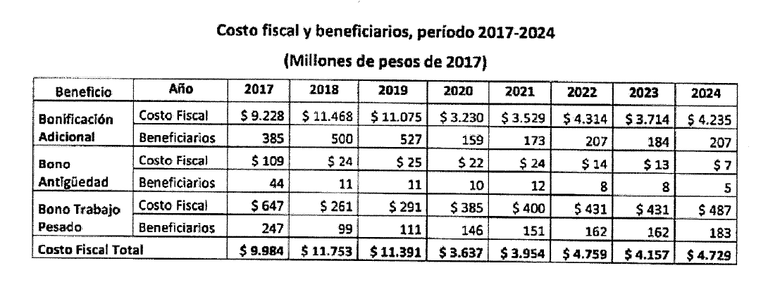

El pago en el primer tramo del incentivo anual al desempeño a todas las unidades educativas que hayan obtenido el puntaje máximo en el proceso de Evaluación Integral de la Calidad de la Educación Parvularia efectuado durante el año 2015, implica para los pagos correspondientes a los años 2016 y 2017, un mayor costo de $352 millones anuales.
La realización del estudio del sistema de Evaluación Integral de la Calidad de la Educación Parvularia (SEICEP) a realizar por la Subsecretaría de Educación Parvularia tiene un mayor costo de $20 millones, por una sola vez.
Por su parte, la modificación de los requisitos de ingreso y promoción de la Planta de Profesionales de la JUNJI, Función de Supervisión del grado 15, no implica mayor costo fiscal.
El mayor gasto fiscal que represente la aplicación de esta ley durante el primer año presupuestario de su vigencia, se financiará con los recursos del Ministerio de Educación y, en lo que faltare, con los recursos de la Partida Presupuestaria Tesoro Público de la ley de Presupuestos del Sector Público.

DEBATE DE LAS NORMAS SOMETIDAS A LA CONSIDERACIÓN DE LA COMISIÓN, ESTO ES TODO EL PROYECTO.

La señora María Isabel Díaz (Subsecretaria de Educación Parvularia), entrega los detalles de los beneficios que entrega el presente proyecto a través de la siguiente presentación:
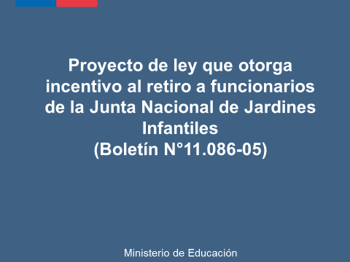

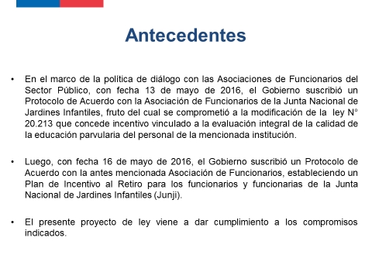



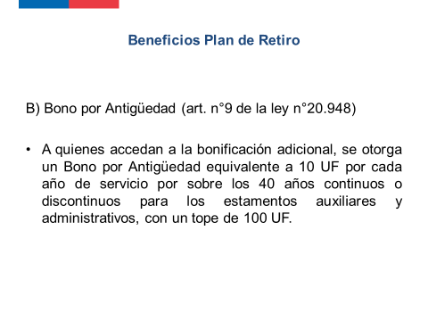
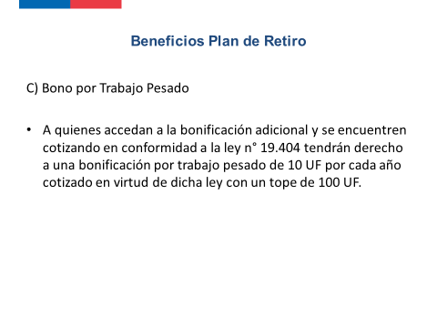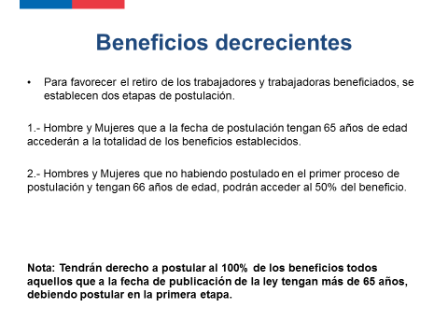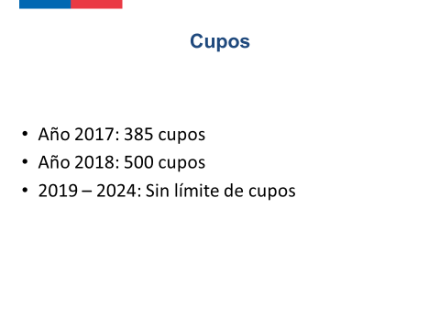

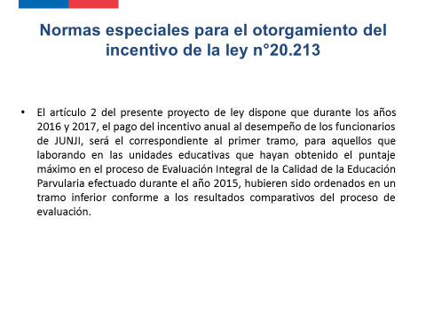
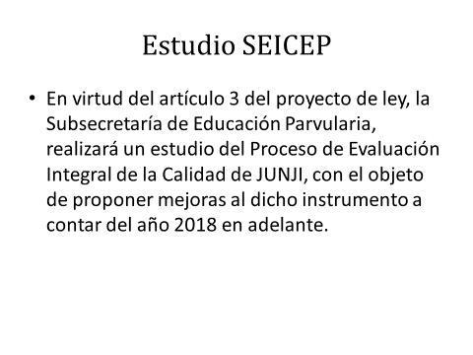
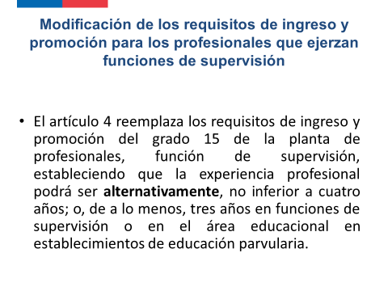

La señora Rebeca Cardemil, Presidenta Nacional de AJUNJI, destaca que este proyecto atiende una gran necesidad de los funcionarios de la JUNJI que se encuentran en edad de acogerse a jubilación, por cuanto ayuda a sobrellevar el problema originado por el bajo monto de las pensiones de jubilación. Es por ello, que manifiesta el total apoyo de su organización a este proyecto y solicita su aprobación.

El señor Bernabé Vilaxa, Presidente Nacional de APROJUNJI, se manifiesta en los mismos términos que la señora Cardemil y hace presente que se han dado casos de funcionarios que han fallecido esperando este beneficio, solicita la aprobación de este proyecto.

El señor Silva, formula las siguientes interrogantes: 1°, razones por las cuales se procedió a modificar los requisitos de ingreso de los supervisores(as), grado 15; 2°, motivos por los cuales se procederá al estudio del proceso de evaluación integral de la calidad de la educación parvularia; y 3°, cuál es el sentido del cambio en el modo como se paga el bono de incentivo anual de desempeño; 4°, por qué motivo este proyecto deja abierto cupos para el futuro y no se acotan a un determinado periodo.

El señor Melero, consulta las razones por las cuales, en el artículo 4° del proyecto se estableció nuevos parámetros para el cumplimiento de requisitos. Así mismo, consulta los motivos por los cuales no se fijo cupos anuales con un año límite.

El señor Leandro Rojas, Jefe de Gabinete de la Vicepresidencia Ejecutiva de la JUNJI, explica que la modificación al artículo 4° tiende a dar flexibilidad en el nombramiento de supervisores(as), que en la actualidad sólo corresponde a educadoras de párvulos con experiencia en jardines infantiles, de manera que otros profesionales puedan ocupar dicha posición, tales como nutricionistas y asistentes sociales.

La señora Susan Ortega, Abogada de la DIPRES, explica que el artículo 1° del proyecto hace aplicables al mismo los artículos 1 al 15 más el 18, de la ley N° 20.948, de tal manera que en virtud de esta referencia la mujer puede postular al beneficio entre los 60 y los 65 años de edad, es decir, no se trata de que sólo cumplido los 60 pueda postular.

La señora María Isabel Díaz, Subsecretaria de Educación Parvularia, explica que el estudio del sistema de evaluación persigue un mejoramiento integral del trabajo educativo, haciendo presente que se trata de un instrumento que ya tiene años de funcionamiento y respecto al cual existe el compromiso de reformularlo durante el año 2017.

El señor Rodrigo Caravantes, Asesor de la DIPRES, procede a explicar la modificación al pago de la asignación de la ley N° 19.882. Precisa que se paga en cuatro tramos:
1.- Primer tramo, hasta el 40% para los funcionarios que han logrado el puntaje máximo.
2.- Segundo tramo, hasta el 25% del siguiente nivel de puntaje.
3.- Tercer tramo, hasta el 20% del siguiente nivel de puntaje.
4.- Cuarto tramo, hasta el 15% del último nivel de puntaje.
Indica que más del 40% de los funcionarios han logrado puntaje máximo, razón por la cual el artículo 2° permite que durante los años 2016 y 2017 se pague el primer tramo a todos los que hayan obtenido el máximo puntaje.

El señor Silva, consulta qué espera el Ejecutivo para el año 2018 si no hay una modificación del instrumento de evaluación.

El señor Rodrigo Caravantes, Asesor de la DIPRES, responde señalando que el Ejecutivo está obligado a hacer el estudio del modelo de evaluación durante el año 2017, de no ser así regirá la misma normativa.
En cuanto a los cupos, señala que en el acuerdo con la JUNJI no se puso un límite respecto al universo de beneficiarios, pero que por restricción presupuestaria han puesto cupos para los primeros tres años, donde esperan abarcar a todos los que reúnen los requisitos y hasta el año 2024 se considera todo el universo posible en la medida que los funcionarios vayan cumplimiento los requisitos del caso.

VOTACIÓN

La Comisión Técnica dispuso que todo el proyecto sea de competencia de la Comisión de Hacienda.

El artículado del proyecto es del siguiente tenor:

“Artículo 1.- Aplícanse a los funcionarios y funcionarias de la Junta Nacional de Jardines Infantiles los artículos 1 al 15 y el artículo 18 de la ley N° 20.948, que otorga una bonificación adicional y otros beneficios de incentivo al retiro para los funcionarios y funcionarias de los servicios públicos que se indican y modifica el título II de la ley Nº 19.882, en los mismos términos y condiciones que en ellos se establecen, sin perjuicio de las siguientes reglas especiales y las demás que fije un reglamento:
1. Podrán acceder a la bonificación adicional durante los años 2017 y 2018 hasta un máximo de 385 y 500 beneficiarios, respectivamente. Se accederá a los referidos cupos conforme a los procedimientos que se disponen en los artículos transitorios de la presente ley. Durante dichos años, a quienes se les aplique el artículo 8 y el inciso final del artículo 7, ambos de la ley N° 20.948 y el cuarto transitorio de esta ley, también quedarán afectos a los referidos cupos. A contar del año 2019 y hasta el 31 de diciembre de 2024, dicha bonificación se otorgará sin tope de cupos anuales.
2.- Los funcionarios deberán postular en la unidad de recursos humanos de la Junta Nacional de Jardines Infantiles para acceder a los beneficios de la ley N° 20.948, de conformidad con el procedimiento y plazos que fije el reglamento.
3.- El plazo de postulación para acceder a la bonificación adicional respecto de los funcionarios afectos al artículo 8 de la ley N° 20.948 y que cumplan las edades en los períodos señalados en las letras a), b) y c) del número 1 del artículo primero transitorio de esta ley será el que disponen dichos literales.
4.- Para efectos de esta ley, todas las referencias que la ley N° 20.948 realice a la fecha de su publicación deberán entenderse efectuadas a la data de publicación de la presente ley.
5.- Un reglamento dictado por el Ministerio de Educación y suscrito también por el Ministro de Hacienda determinará el procedimiento de otorgamiento de los beneficios y el o los períodos de postulación para acceder a los beneficios de la ley N° 20.948, pudiendo establecer distintos plazos. Asimismo, el reglamento determinará los procedimientos aplicables para la heredabilidad de los beneficios y establecerá las normas necesarias para la aplicación de esta ley.
6.- Los funcionarios que perciban los beneficios establecidos en esta ley no podrán ser nombrados ni contratados, sea a contrata, a honorarios o en los términos del Código del Trabajo, en ninguna de las instituciones que conforman la Administración del Estado, durante los cinco años siguientes al término de su relación laboral, a menos que previamente devuelvan la totalidad de los beneficios percibidos, debidamente reajustados por la variación del Índice de Precios al Consumidor, determinado por el Instituto Nacional de Estadísticas, entre el mes del pago del beneficio respectivo y el mes anterior al de la restitución, más el interés corriente para operaciones reajustables.
Los beneficios de esta ley serán incompatibles con cualquier otro de naturaleza homologable que se origine en una causal similar de otorgamiento y cualquier otro beneficio por retiro que hubiese percibido el funcionario con anterioridad, tales como aquellos contemplados en la ley N° 20.648. Del mismo modo, los beneficiarios de la presente ley no podrán contabilizar los mismos años de servicio que hubiesen sido considerados para percibir otros beneficios asociados al retiro voluntario.
Con todo, los beneficios de esta ley son compatibles con la bonificación por retiro establecida en el título II de la ley N° 19.882.
7.- Lo dispuesto en el artículo 18 de la ley N° 20.948 no se aplicará a las vacantes de empleos a contrata asimilados a: las plantas de profesionales que cumplan funciones de dirección de establecimientos de educación parvularia o funciones pedagógicas en establecimientos de educación parvularia, a las plantas de técnicos que cumplan funciones técnicas en educación parvularia, y a las plantas de administrativos y auxiliares que ejerzan sus funciones en establecimientos de educación parvularia.
Artículo 2.- Durante los años 2016 y 2017, el pago del incentivo anual al desempeño establecido en el artículo trigésimo cuarto de la ley N° 19.882 a las unidades educativas que hayan obtenido el puntaje máximo en el proceso de Evaluación Integral de la Calidad de la Educación Parvularia efectuado durante el año 2015, será la asignación correspondiente al primer tramo, cualquiera sea el orden de ubicación en los tramos decrecientes en los que se encuentre, conforme con los resultados comparativos del proceso de evaluación.
La reliquidación de las cuotas correspondientes que hayan sido pagadas a la fecha de publicación de la presente ley, en virtud de la aplicación de lo dispuesto en el inciso anterior, se efectuará a contar de dicha publicación a aquellos funcionarios que se encuentren en funciones a la fecha del pago.
Artículo 3.- La Subsecretaría de Educación Parvularia, por sí o a través de terceros, realizará un estudio de evaluación del proceso de Evaluación Integral de la Calidad de la Educación Parvularia de la Junta Nacional de Jardines Infantiles. Dicho informe será público, y deberá ser enviado a las comisiones de Educación y de Hacienda de ambas Cámaras del Congreso Nacional durante el segundo semestre de 2017.
Artículo 4.- Reemplázase en el artículo 2 del decreto con fuerza de ley N° 1, de 2015, del Ministerio de Educación, que modifica la planta de personal de la Junta Nacional de Jardines Infantiles y establece asignación por ejercicio efectivo y continuo de la función de dirección de jardín infantil y de supervisión, los requisitos de ingreso y promoción de la planta de profesionales, función de supervisión, grado 15, por el siguiente:
“Título profesional de una carrera de, a lo menos, 8 semestres de duración otorgado por una universidad o instituto profesional del Estado o reconocido por éste o aquellos validados en Chile de acuerdo a la legislación vigente, y acreditar una experiencia profesional no inferior a 4 años, o de a lo menos 3 años en funciones de supervisión o en el área educacional en establecimientos de educación parvularia.”.
DISPOSICIONES TRANSITORIAS
Artículo primero.- El procedimiento para asignar los cupos para los años 2017 y 2018, establecido en el numeral 1 del artículo 1, se sujetará a las siguientes reglas:
1. Los funcionarios y las funcionarias a que se refiere el artículo 1 podrán postular a la bonificación adicional y bonos de los artículos 9 y 10 de la ley N° 20.948, en la unidad de recursos humanos de la Junta Nacional de Jardines Infantiles, en los plazos y condiciones que a continuación se indican:
a) Para los cupos 2017, sólo podrán postular los funcionarios y funcionarias de la Junta Nacional de Jardines Infantiles que al 31 de diciembre de 2017 cumplan o hayan cumplido 65 o más años de edad. Dichos funcionarios deberán postular a la bonificación dentro de los treinta días hábiles siguientes a la publicación de esta ley, comunicando su decisión de renunciar voluntariamente a su cargo. Si no postularen dentro de dicho plazo se entenderá que renuncian a los beneficios de esta ley.
También podrán postular, dentro del mismo plazo, las funcionarias que al 31 de diciembre de 2017 cumplan o hayan cumplido entre 60 y 64 años de edad. Con todo, ellas podrán postular en los procesos siguientes de acuerdo a lo que establece esta ley y su reglamento y la ley N° 20.948, según corresponda.
b) Los funcionarios y las funcionarias que, a contar del 1 de enero y hasta el 31 de diciembre de 2018, cumplan 65 años de edad, podrán postular dentro del o los plazos que establezca el reglamento, comunicando su decisión de renunciar voluntariamente a su cargo. Dentro de ese plazo también podrán postular las funcionarias que cumplan entre 60 y 64 años de edad en las fechas indicadas. Del mismo modo podrán postular quienes cumplan 66 años en las fechas antes señaladas, accediendo a los beneficios en los porcentajes señalados en la letra b) del artículo 11 de la ley N° 20.948, según corresponda.
2.- Dentro de los plazos que establezca el reglamento, la Junta Nacional de Jardines Infantiles verificará que los funcionarios que postulen cumplan con los requisitos para acceder a los beneficios de la ley N° 20.948. Dicho servicio determinará, por medio de una o más resoluciones, la nómina de beneficiarios para cada uno de los cupos anuales, de conformidad con lo establecido en los numerales siguientes.
En el caso de la letra a) del numeral 1, dentro de los veinte días hábiles siguientes al término del plazo para postular que fija la referida letra a), la Junta Nacional de Jardines Infantiles deberá dictar la resolución asignando los cupos correspondientes al año 2017.
3. En caso de haber un mayor número de postulantes que cumplan los requisitos respecto de los cupos disponibles para cada anualidad, éstos se asignarán del modo siguiente:
a) Para los años 2017 y 2018 se asignarán preferentemente hasta 60 y 80 cupos, respectivamente, para los funcionarios que se acojan a lo dispuesto en el artículo 13 de la ley N° 20.948. Dichos cupos se concederán de acuerdo con los criterios de priorización que se señalan en la letra c) de este numeral.
b) Una vez asignados los cupos de conformidad con la letra anterior, los cupos restantes para completar el total de 385 y 500 cupos, para los años 2017 y 2018, respectivamente, se asignarán conforme a la letra siguiente considerando a todos los postulantes que cumplan con los requisitos respectivos, incluidos aquellos que hayan postulado y no hayan accedido a los cupos señalados en el literal anterior.
c) Los beneficiarios de los cupos de los literales anteriores se seleccionarán de acuerdo a los siguientes criterios:
i. En primer término serán seleccionados los postulantes de mayor edad, según su fecha de nacimiento.
ii. En igualdad de condiciones de edad entre los postulantes, se desempatará atendiendo al mayor número de días de licencias médicas cursadas durante los trescientos sesenta y cinco días corridos inmediatamente anteriores al inicio del respectivo período de postulación.
iii. En caso de persistir la igualdad, se considerarán los años de servicio en la Junta Nacional de Jardines Infantiles del funcionario a la fecha de inicio del período de postulación, y de persistir el empate, la cantidad de años del funcionario en la Administración del Estado.
iv. De persistir la igualdad resolverá el Vicepresidente Ejecutivo de la Junta Nacional de Jardines Infantiles.
4. La o las resoluciones que dicte la Junta Nacional de Jardines Infantiles deberán contener la nómina de todos los postulantes que cumplan con los requisitos para acceder a la bonificación adicional y la individualización de los beneficiarios de los cupos disponibles para el año que corresponda. Respecto de aquellos que no obtuvieren un cupo se aplicará el procedimiento dispuesto en el número 7.
5. Dentro de los diez días hábiles siguientes a la fecha de la total tramitación de la resolución a que se refiere el numeral anterior, la institución empleadora deberá notificarla a cada uno de los funcionarios que participaron del proceso de postulación al correo electrónico institucional que tengan asignado o al que fije en su postulación, mediante carta certificada al domicilio registrado por el funcionario en la institución o según el inciso final del artículo 46 de la ley Nº 19.880.
La Junta Nacional de Jardines Infantiles deberá dictar los actos administrativos que conceden los beneficios de la ley N° 20.948 respecto del personal que cumpla los requisitos y siempre que se les haya asignado un cupo conforme a este artículo.
6. A más tardar el día 15 del mes siguiente a la fecha de la total tramitación de la resolución a que se refiere el número anterior, los beneficiarios de cupos deberán informar por escrito a la unidad de recursos humanos la fecha en que harán dejación definitiva del cargo o empleo y el total de horas que sirvan, la cual deberá ajustarse a lo señalado en el párrafo siguiente.
El funcionario deberá cesar en su cargo por renuncia voluntaria a más tardar el día primero del quinto mes siguiente al vencimiento del plazo para fijar la fecha de renuncia definitiva o hasta el día primero del quinto mes siguiente al cumplimiento de los 65 años de edad, si esta fecha es posterior a aquella.
7. Los postulantes a la bonificación adicional que, cumpliendo con los requisitos para acceder a ella, no fueren seleccionados por falta de cupos, pasarán a integrar en forma preferente el listado de seleccionados del proceso que corresponda al año o años siguientes, sin necesidad de realizar una nueva postulación, manteniendo los beneficios que le correspondan a la época de su postulación, incluidos aquellos a que se refiere el título II de la ley Nº 19.882. Si una vez incorporados en la nómina de beneficiarios de cupos del período o períodos siguientes quedaren cupos disponibles, éstos serán completados con los postulantes de dicho año que resulten seleccionados. La individualización de los beneficiarios antes señalados podrá realizarse mediante una o más resoluciones dictadas por la Junta Nacional de Jardines Infantiles. Las resoluciones que incorporen a los seleccionados preferentes antes indicados podrán dictarse en cualquier época del año, sin necesidad que se haya desarrollado el proceso de postulación para la anualidad respectiva.
8. El personal a que se refiere el inciso primero de la letra a) del numeral 1 deberá postular en el período que se indica en dicha letra para tener derecho a la totalidad de los beneficios que le correspondan de acuerdo a la ley N° 20.948.
No obstante lo anterior, podrán postular en los períodos fijados en las letras b) y c) del número 1, quienes cumplan 66 años de edad en las fechas señaladas en dichas letras, accediendo a los beneficios según el porcentaje establecido en la letra b) del artículo 11 de la ley N° 20.948 y siempre que cumplan con los respectivos requisitos. En este caso, deberán hacer dejación definitiva del cargo, empleo y del total de horas que sirva, por renuncia voluntaria, a más tardar el día primero del quinto mes siguiente al vencimiento del plazo para fijar la fecha de renuncia definitiva o hasta el día primero del quinto mes siguiente al cumplimiento de los 66 años de edad, si esta fecha es posterior a aquella, siempre que hayan accedido a un cupo. En caso de no acceder a un cupo se les aplicará lo dispuesto en el número anterior.
9. Si durante el año 2019 existieren postulantes en la situación descrita en el número 7, en el mes de enero de dicho año deberán informar por escrito a la unidad de recursos humanos de la Junta Nacional de Jardines Infantiles, la fecha en que harán efectiva su renuncia voluntaria. Con todo, deberán hacer efectiva su renuncia voluntaria a más tardar el 1 de junio de 2019.
10. Si un funcionario fallece entre la fecha de su postulación para acceder a la bonificación adicional y a los beneficios de los artículos 9 y 10, todos de la ley N° 20.948, según corresponda, y antes de percibirlos, y cumpla con los demás requisitos establecidos en dicha ley, éstos serán transmisibles por causa de muerte. Este beneficio quedará afecto a los cupos a que se refiere al numeral 1 del artículo 1 y al procedimiento señalado en este artículo.
11. Para tener derecho a la bonificación adicional y a los bonos de los artículos 9 y 10 de la ley N° 20.948, los funcionarios a que se refiere este artículo deberán renunciar voluntariamente a todos los cargos y al total de horas que sirvan dentro de los plazos que indica este artículo y su reglamento. Si no renuncian dentro de dichos plazos se entenderá que renuncian irrevocablemente a estos beneficios.
12. Los funcionarios y las funcionarias que postulen a la bonificación adicional, que cumpliendo los requisitos para acceder a ella no obtengan un cupo y queden priorizados para los periodos siguientes, podrán cesar en funciones por renuncia voluntaria a contar de la notificación de su derecho preferente a un cupo. En este caso, la bonificación adicional del artículo 5 y los bonos de los artículos 9 y 10, todos de la ley N° 20.948, se pagarán el mes siguiente de la total tramitación de la resolución que les concede el cupo respectivo. El valor de la unidad tributaria mensual y la unidad de fomento para el cálculo de los beneficios que les correspondan será el vigente al último día del mes anterior a la total tramitación de dicha resolución. A su vez, la bonificación por retiro voluntario del título II de la ley N° 19.882, cuando corresponda, se pagará según el inciso cuarto del artículo octavo de la antedicha ley. Para los efectos del artículo 12 de la ley N° 20.948, los funcionarios deberán presentar la solicitud para acceder al bono establecido en la ley N° 20.305 en la misma oportunidad en que presenten su renuncia voluntaria.
13. Los funcionarios y las funcionarias afectos al título II de la ley N° 19.882, que se acojan a la presente ley y se encuentren en los casos señalados en las letras a) y b) del numeral 1, tendrán derecho a percibir la bonificación por retiro del referido título II en las condiciones especiales que se indican a continuación:
a) La comunicación de renunciar voluntariamente a su cargo para acceder a la bonificación por retiro será en la misma oportunidad en que presenten su postulación a la bonificación adicional, sin que se les apliquen los plazos dispuestos en el inciso segundo del artículo octavo de la ley N° 19.882.
b) La fecha de dejación de sus cargos o empleos por renuncia voluntaria deberá estar comprendida en el plazo a que se refiere el párrafo segundo del número 6 o el párrafo segundo del número 8 de este artículo, según corresponda.
c) La bonificación por retiro que corresponda al funcionario o funcionaria no estará afecta a la disminución de meses que dispone el artículo noveno de la ley N° 19.882, siempre que postule en el plazo que establezca el reglamento para el período en que cumpla 65 años de edad. En el caso que el funcionario o funcionaria postule en el plazo que establezca el reglamento para el período en que cumpla 66 años de edad, conforme al párrafo segundo del número 8 de este artículo, quedará afecto a la disminución de meses que dispone el artículo noveno de la ley N° 19.882.
Artículo segundo.- Si un funcionario beneficiario de un cupo indicado en el artículo anterior se desiste de su renuncia voluntaria, la Junta Nacional de Jardines Infantiles procederá a reasignar el cupo siguiendo estrictamente el orden del listado contenido en la resolución que determinó los beneficiarios del año respectivo. Las mujeres menores de 65 años de edad, que habiendo sido seleccionadas se desistan, no conservarán el cupo para los siguientes años, y deberán volver a postular conforme a las normas señaladas en el artículo anterior. También se entenderá que renuncian a un cupo cuando no hagan efectiva su renuncia voluntaria dentro de los plazos que establece la ley.
El funcionario al que se le reasigne el cupo de quien se desista tendrá como plazo máximo para fijar la fecha de su renuncia voluntaria el último día del mes siguiente a la fecha de la total tramitación de la resolución que le concede el cupo. Con todo, deberá hacer efectiva su renuncia voluntaria a más tardar el día primero del quinto mes siguiente del vencimiento del plazo para fijar la fecha de renuncia definitiva o hasta el día primero del quinto mes en que cumpla 65 años de edad, si esta fecha es posterior a aquélla. Quienes se encuentren en la situación a que se refiere el párrafo segundo del número 8 del artículo anterior deberán hacer efectiva su renuncia voluntaria en las fechas que dicho inciso señala.
Artículo tercero.- Los funcionarios y las funcionarias de la Junta Nacional de Jardines Infantiles, que al día anterior a la fecha de publicación de esta ley tengan 65 o más años de edad, cesen en sus cargos por aceptación de renuncia voluntaria en las fechas que se señalan en las letras siguientes, y se acojan a la presente ley, tendrán derecho a percibir la bonificación por retiro del título II de la ley N° 19.882, en las condiciones especiales que se indican a continuación:
a) Los plazos dispuestos en el inciso segundo del artículo octavo de la ley N° 19.882 serán reemplazados por los que se señalan en la letra a) del número 1 del artículo primero transitorio.
b) Para aquellos que accedan a la bonificación adicional, la fecha de dejación de su cargo o empleo por renuncia voluntaria deberá estar comprendida en el plazo que se indica en el párrafo segundo del número 6 del artículo primero transitorio.
Tratándose de los afiliados a alguno de los regímenes previsionales administrados por el Instituto de Previsión Social o que no tengan derecho a la bonificación adicional de la ley N° 20.948, la fecha de dejación de su cargo o empleo por renuncia voluntaria deberá hacerse efectiva a más tardar el día 1 del quinto mes siguiente a la fecha de publicación de la presente ley.
c) La bonificación que corresponda al funcionario o funcionaria no estará afecta a la disminución de meses que dispone el artículo noveno de la ley Nº 19.882. Los funcionarios beneficiarios de la bonificación adicional que se encuentren en la situación señalada en el número 7 del artículo primero transitorio mantendrán este beneficio hasta que accedan al cupo correspondiente.
Artículo cuarto.- Las exfuncionarias y los exfuncionarios, que hubieren cesado en sus labores en la Junta Nacional de Jardines Infantiles entre el 1 de julio de 2014 y el día anterior a la fecha de publicación de esta ley, podrán acceder sólo a la bonificación adicional de la ley N° 20.948, siempre que hubiesen renunciado voluntariamente a sus cargos o empleos habiendo tenido derecho a la bonificación por retiro establecida en el título II de la ley N° 19.882 y cumplan con los demás requisitos para acceder a la bonificación adicional de la ley N° 20.948 y los que esta ley señala.
Asimismo, podrán acceder sólo a la bonificación adicional las exfuncionarias y los exfuncionarios afectos al inciso final del artículo séptimo transitorio de la ley Nº 19.882 que se desempeñen en la Junta Nacional de Jardines Infantiles, siempre que, entre el 1 de julio de 2014 y el día anterior a la fecha de publicación de esta ley hubieren cesado en sus cargos por renuncia voluntaria y cumplan con los demás requisitos señalados en el inciso segundo del artículo 7 de la ley N° 20.948.
Para los efectos señalados en el presente artículo, los exfuncionarios y las exfuncionarias deberán presentar su solicitud ante la unidad de recursos humanos de la Junta Nacional de Jardines Infantiles, a partir de la fecha de publicación de esta ley y hasta los 180 días corridos siguientes a ella. Si no presentan las solicitudes dentro del plazo indicado se entenderá que renuncian al beneficio. Dichas solicitudes quedarán afectas a la asignación de cupos y al procedimiento dispuesto en el artículo primero transitorio. Con todo, sólo se considerarán para los cupos correspondientes al año 2017 las postulaciones que se efectúen dentro de los treinta días hábiles siguientes a la publicación de esta ley. Las demás postulaciones serán consideradas en el proceso de asignación de cupos del año 2018.
La bonificación adicional para los exfuncionarios y las exfuncionarias a que se refiere este artículo se pagará por su ex institución empleadora a contar del mes subsiguiente a la total tramitación del acto administrativo que la concede. El valor de la unidad tributaria mensual que se considerará para el cálculo de dicha bonificación será el vigente al mes del pago de la misma.
A los beneficiarios de este artículo les será aplicable lo dispuesto en el numeral 6 del artículo 1 de la presente ley.
Artículo quinto.- El mayor gasto fiscal que represente la aplicación de esta ley durante el primer año presupuestario de su vigencia se financiará con los recursos del Ministerio de Educación y, en lo que faltare, con los recursos de la partida presupuestaria Tesoro Público de la Ley de Presupuestos del Sector Público.”.

**************************

La Comisión acuerda votar en forma conjunta todas las disposiciones del proyecto

Sometido a votación en forma conjunta todo el articulado del proyecto, resulta aprobado por el voto unánime de los Diputados señores Pepe Auth (Presidente en ejercicio de la Comisión); Fuad Chahin; Felipe De Mussy; Enrique Jaramillo; Pablo Lorenzini; Javier Macaya; Patricio Melero; Fidel Espinoza (por el señor Monsalve); José Miguel Ortiz; Alejandro Santana; Marcelo Schilling, y Ernesto Silva.

Se designó diputado informante al señor José Miguel Ortiz

***********************************

Tratado y acordado en sesión de fecha 24 de enero de 2017, con la asistencia de los Diputados señores señores Pepe Auth (Presidente en ejercicio de la Comisión); Sergio Aguiló; Fuad Chahin; Felipe De Mussy; Enrique Jaramillo; Pablo Lorenzini; Javier Macaya; Patricio Melero; Fidel Espinoza (por el señor Monsalve); José Miguel Ortiz; Alejandro Santana; Marcelo Schilling, y Ernesto Silva.

SALA DE LA COMISIÓN, a 24 de enero de 2017.

